ДЕРЖАВНА СЛУЖБА З ПИТАНЬ ГЕОДЕЗІЇ,
КАРТОГРАФІЇ ТА КАДАСТРУ

ГОЛОВНЕ УПРАВЛІННЯ ДЕРЖГЕОКАДАСТРУ У ЗАКАРПАТСЬКІЙ ОБЛАСТІ

АЛЬБОМ-АТЛАС
з резервування земельних ділянок для учасників антитерористичної операції
на території Великоберезнянського району (станом на 01.01.2019 року)

2019

Великоберезнянська селищна рада

Великоберезнянська селищна рада
Кадастровий номер – 2120855100:05:008:0030
Площа земельної ділянки – 6,8752 га

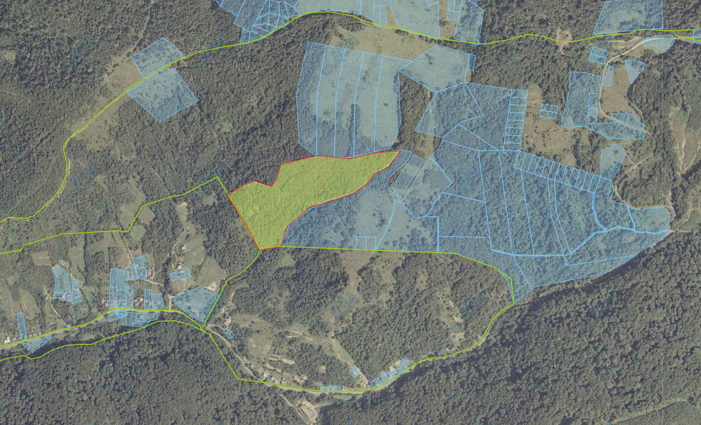

зарезервована земельна ділянка
Великоберезнянська селищна рада
Кадастровий номер – 2120855100:05:008:0031
Площа земельної ділянки – 5,4209 га

зарезервована земельна ділянка

Розтоцько-Пастільська сільська рада

Розтоцько-Пастільська сільська рада
Кадастровий номер – відсутній (за межами населеного пункту с. Костева Пастіль)
Площа земельної ділянки – 9,2210 га
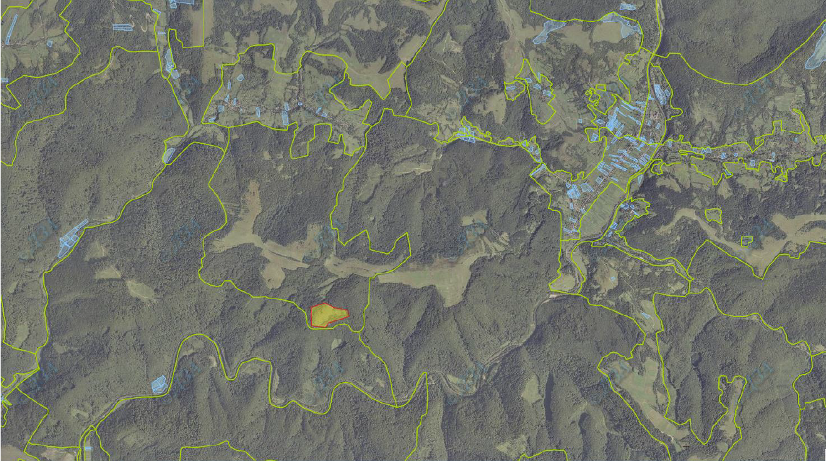

зарезервована земельна ділянка

Малоберезнянська сільська рада

Малоберезнянська сільська рада
Кадастровий номер – 2120883600:02:003:0010
Площа земельної ділянки – 8,9361 га

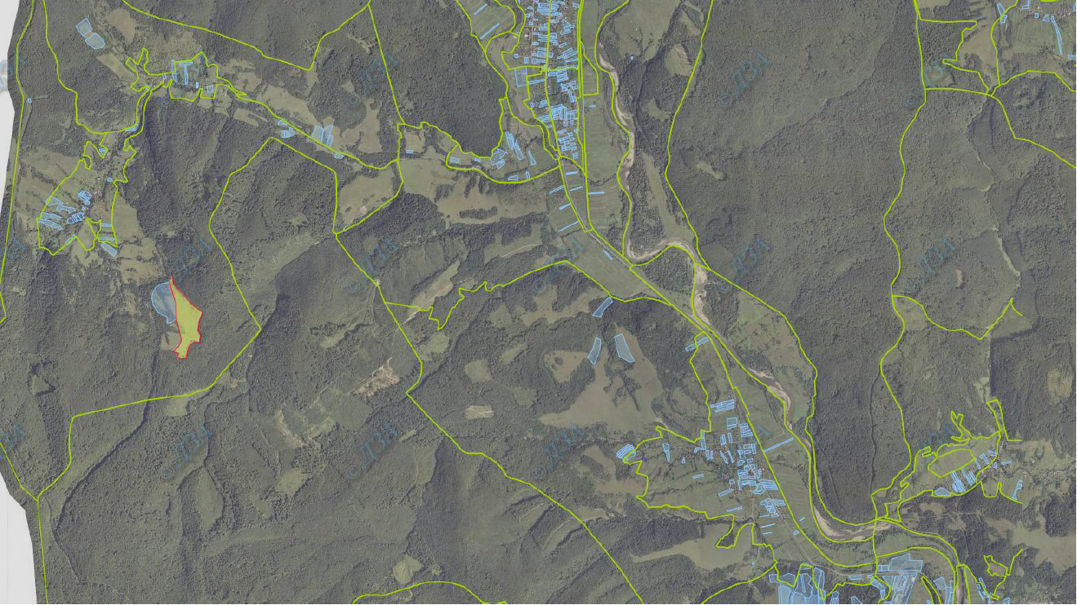

зарезервована земельна ділянка

Забрідська сільська рада

Забрідська сільська рада
Кадастровий номер – 2120881800:02:001:0014
Площа земельної ділянки – 27,6383 га

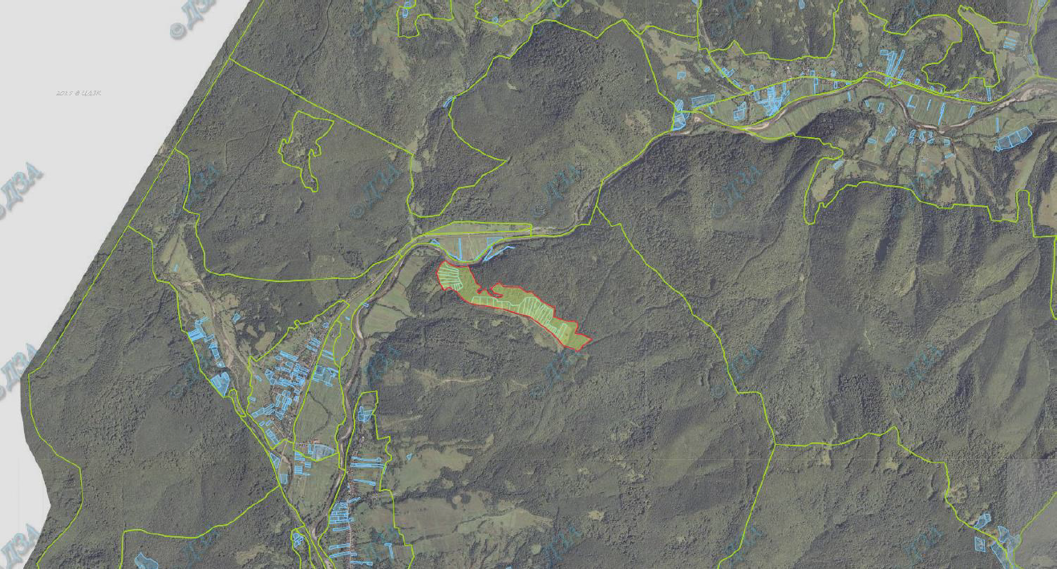

зарезервована земельна ділянка

Волосянківська сільська рада

Волосянківська сільська рада
Кадастровий номер – 2120881300:04:001:0005
Площа земельної ділянки – 26,3248 га

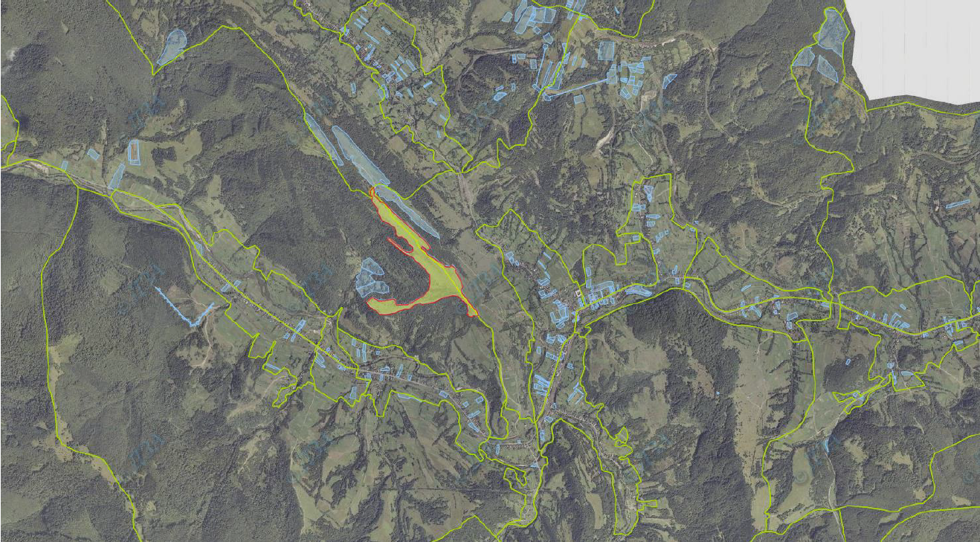

зарезервована земельна ділянка

Верховино-Бистрянська сільська рада

Верховино-Бистрянська сільська рада
Кадастровий номер – 2120880800:02:002:0017
Площа земельної ділянки – 14,4274 га

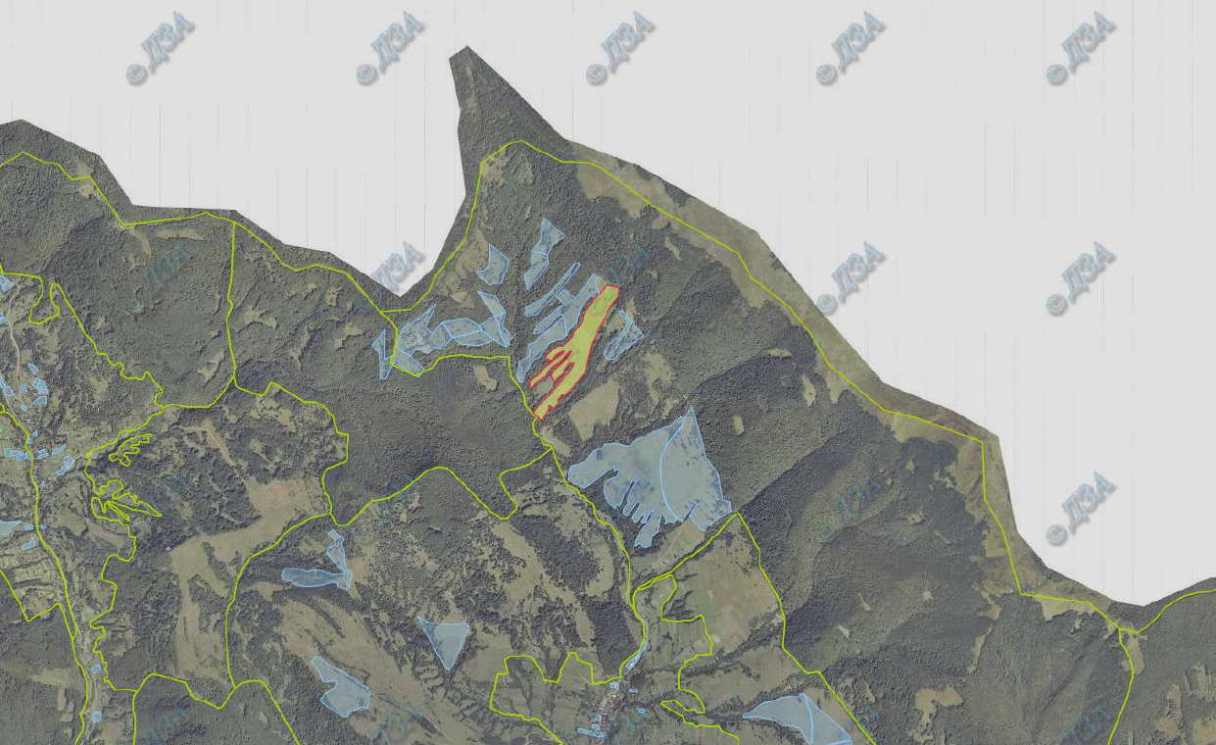

зарезервована земельна ділянка
Верховино-Бистрянська сільська рада
Кадастровий номер – 2120880800:02:002:0018
Площа земельної ділянки – 22,8305 га

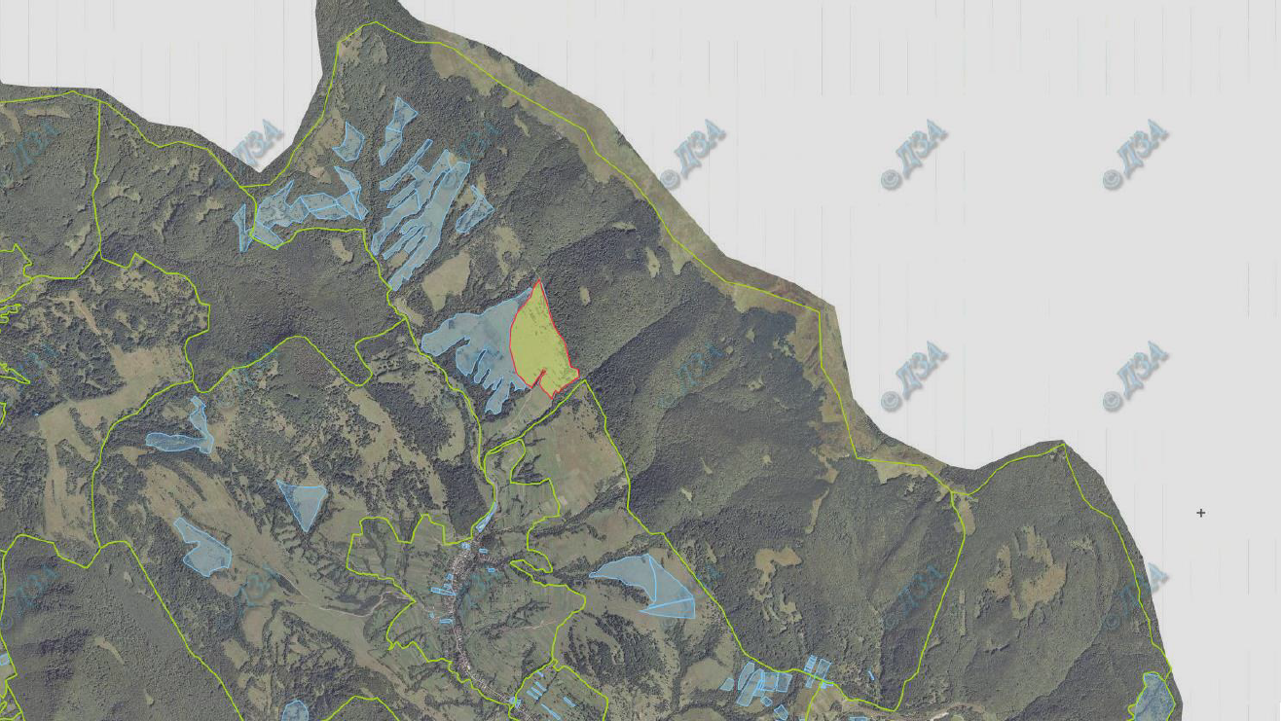

зарезервована земельна ділянка

Тихівська сільська рада

Тихівська сільська рада
Кадастровий номер – 2120886400:02:002:0005
Площа земельної ділянки – 9,3422 га

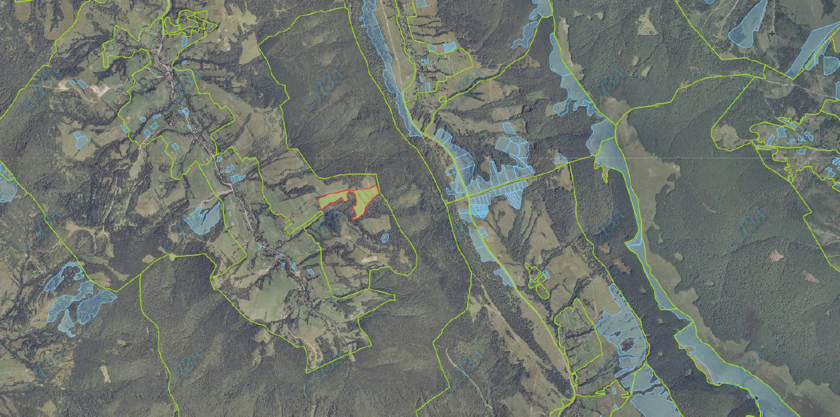

зарезервована земельна ділянка

Тихівська сільська рада
Кадастровий номер – 2120886400:03:003:0005
Площа земельної ділянки – 48,1304 га

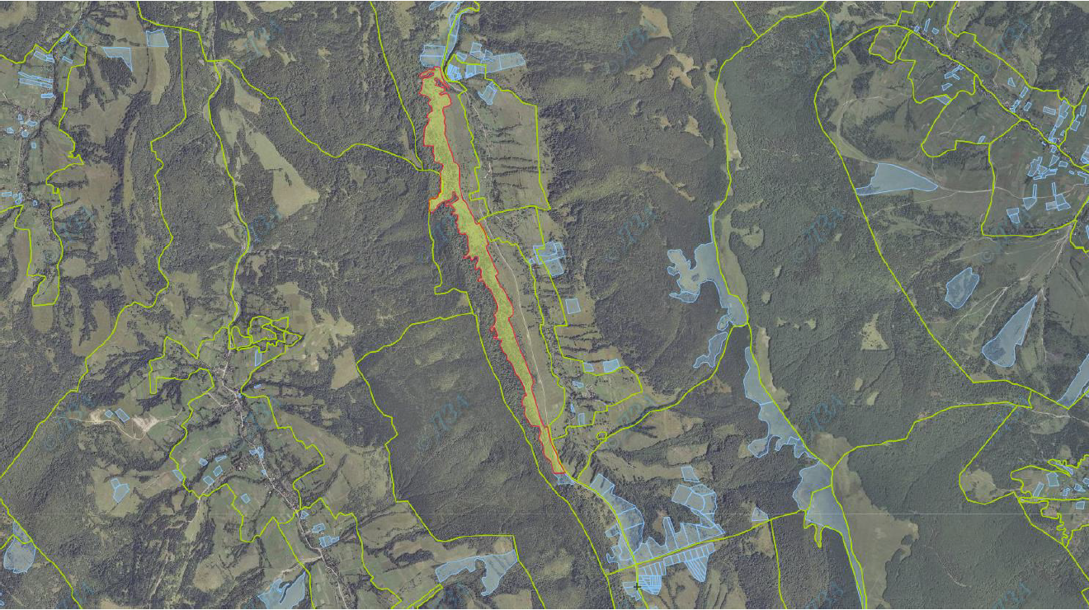

зарезервована земельна ділянка

Тихівська сільська рада
Кадастровий номер – 2120886400:03:001:0017
Площа земельної ділянки – 7,6978 га

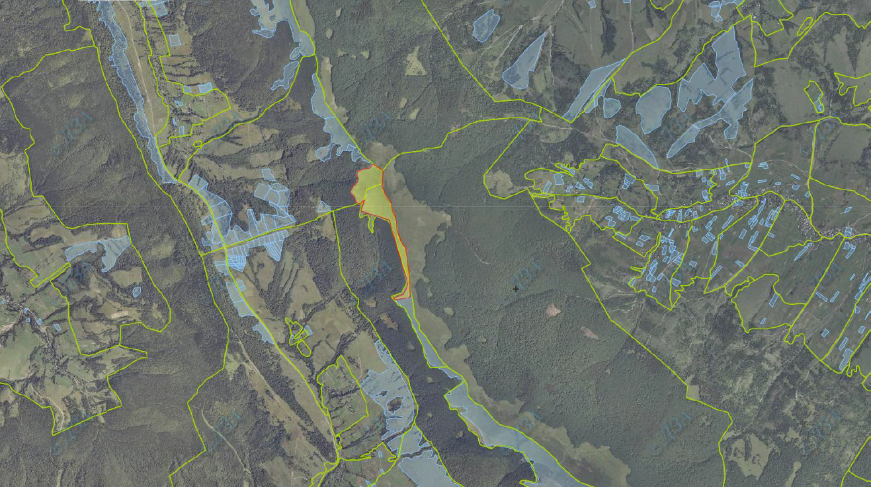

зарезервована земельна ділянка

Ужоцька сільська рада

Ужоцька сільська рада
Кадастровий номер – 2120886800:01:001:0007
Площа земельної ділянки – 8,1397 га

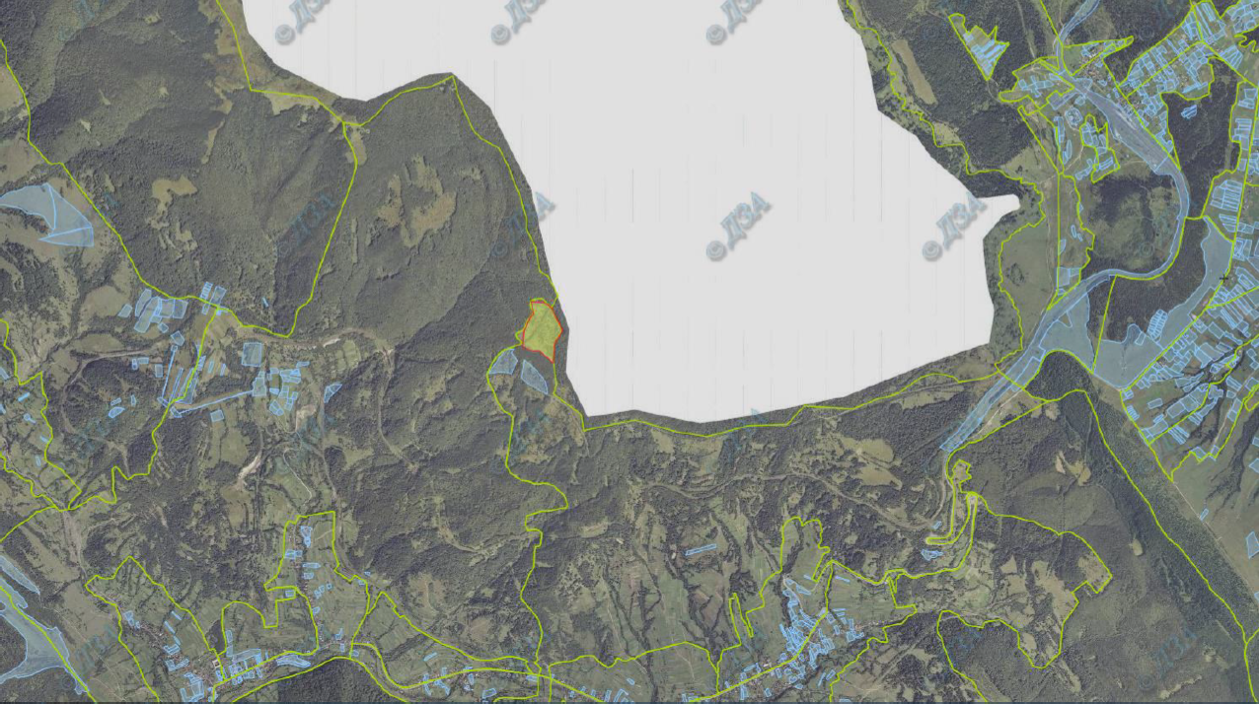

зарезервована земельна ділянка

Чорноголівська сільська рада

Чорноголівська сільська рада
Кадастровий номер – 2120887200:01:001:0021
Площа земельної ділянки – 4,2129 га

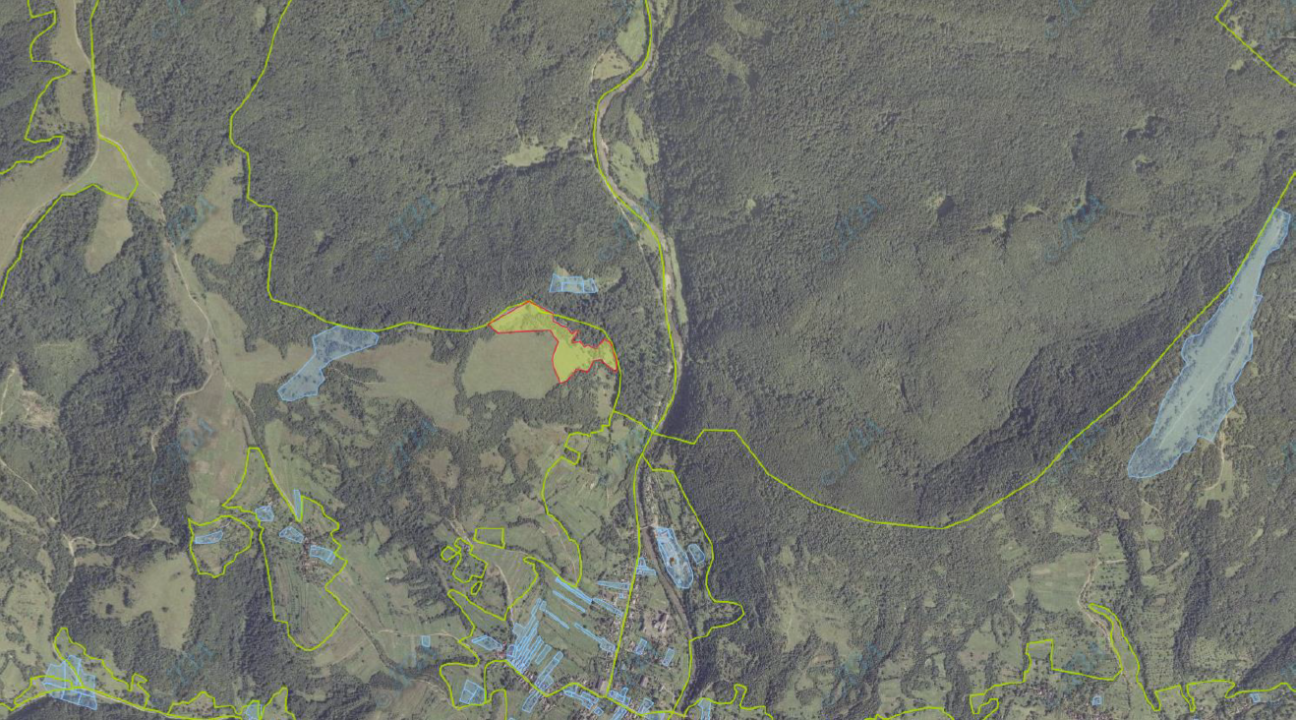

зарезервована земельна ділянка
Чорноголівська сільська рада
Кадастровий номер – 2120887200:01:001:0022
Площа земельної ділянки – 3,4330 га

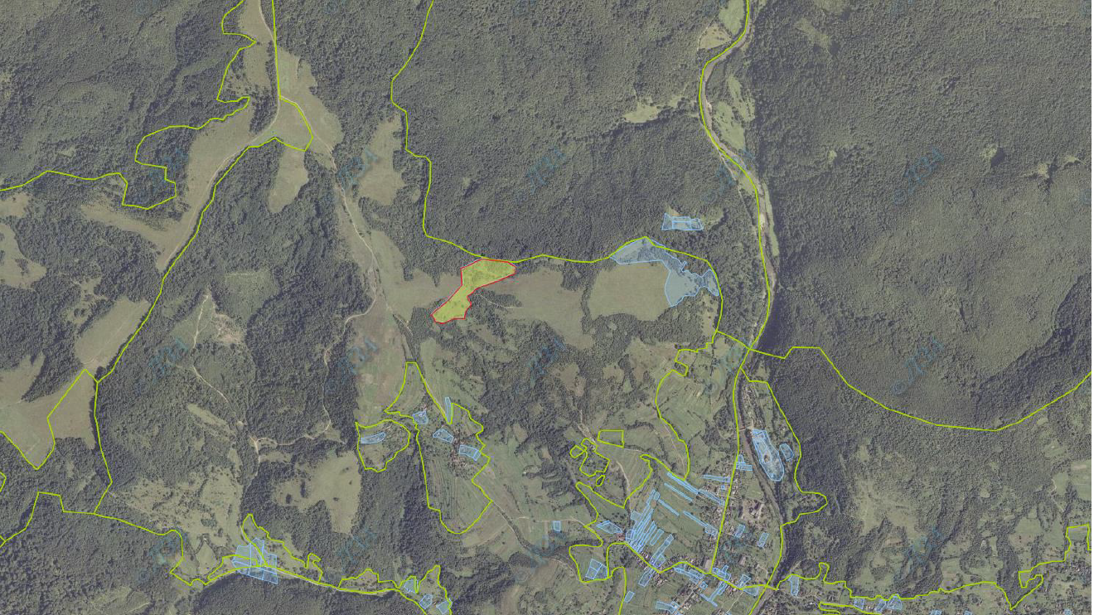

зарезервована земельна ділянка
Чорноголівська сільська рада
Кадастровий номер – 2120887200:02:002:0016
Площа земельної ділянки – 10,2587 га

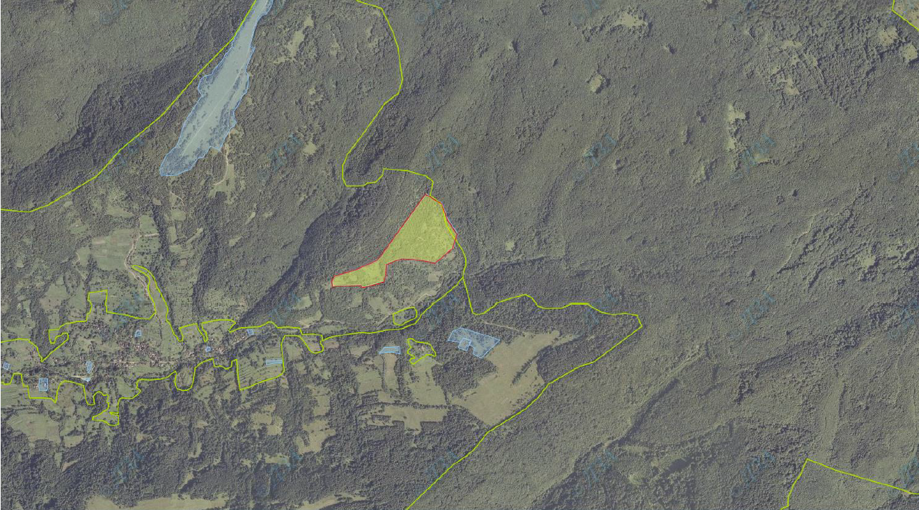

зарезервована земельна ділянка
Чорноголівська сільська рада
Кадастровий номер – 2120887200:02:002:0017
Площа земельної ділянки – 15,6481 га

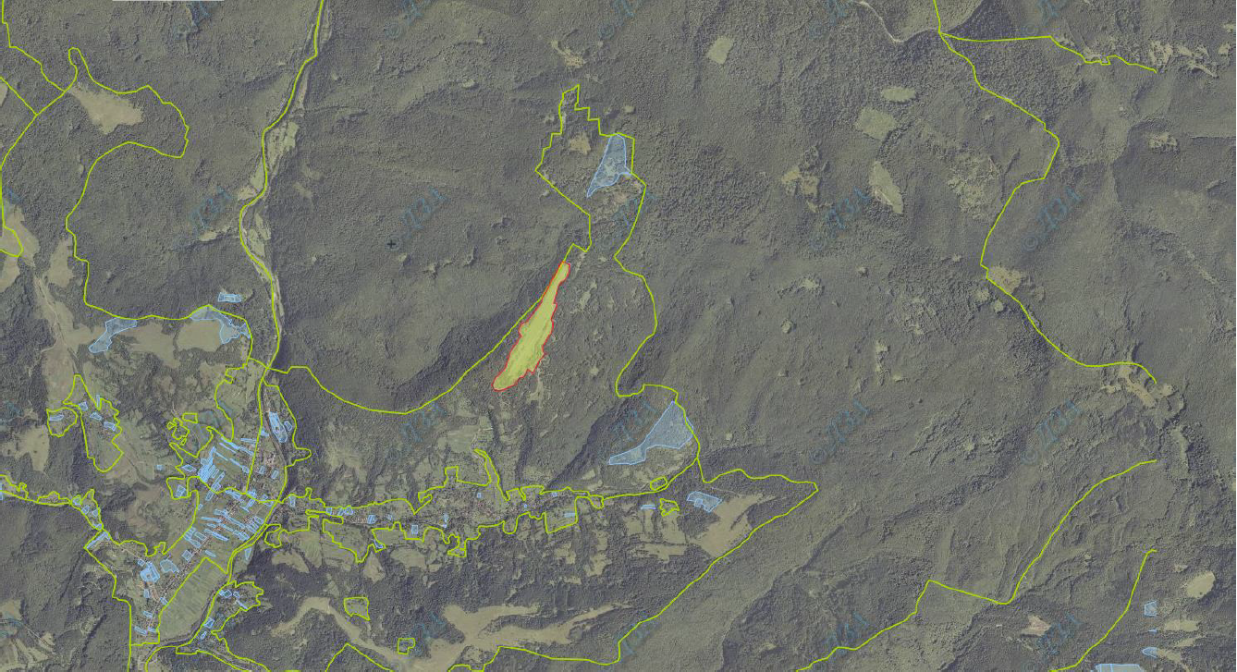

зарезервована земельна ділянка
Чорноголівська сільська рада
Кадастровий номер – 2120887200:02:002:0018
Площа земельної ділянки – 6,6091 га

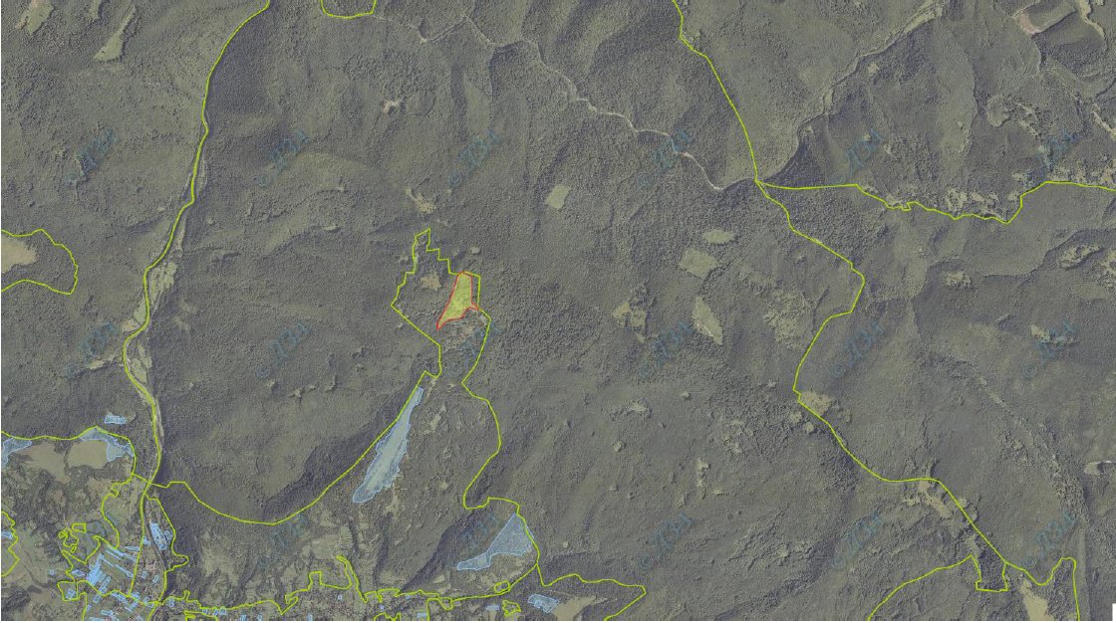

зарезервована земельна ділянка

Лубнянська сільська рада

Лубнянська сільська рада
Кадастровий номер – відсутній (номер кадастрового кварталу - 2120887200:01:001, за межами населеного пункту с. Лубня (контур 574) в урочищі «Жолоби») Площа земельної ділянки – 11,8419 га

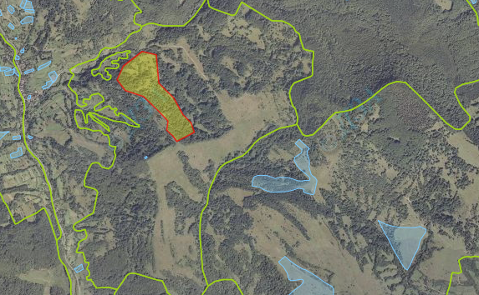

зарезервована земельна ділянка

